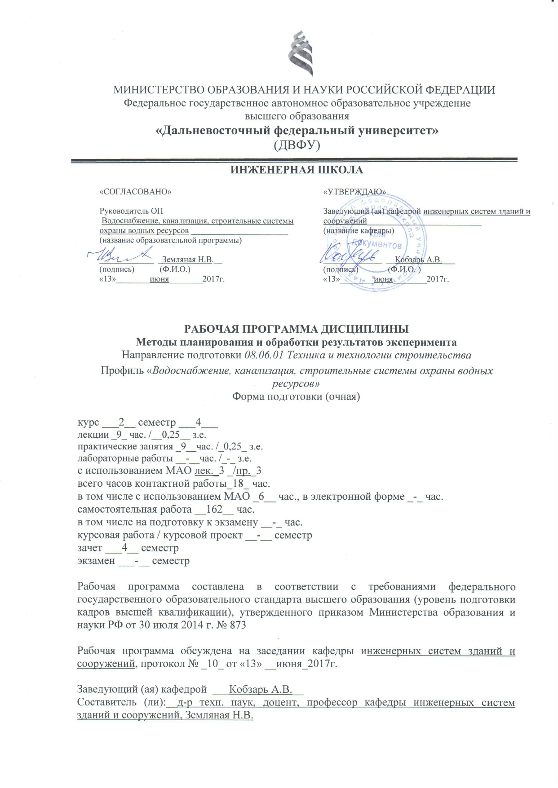

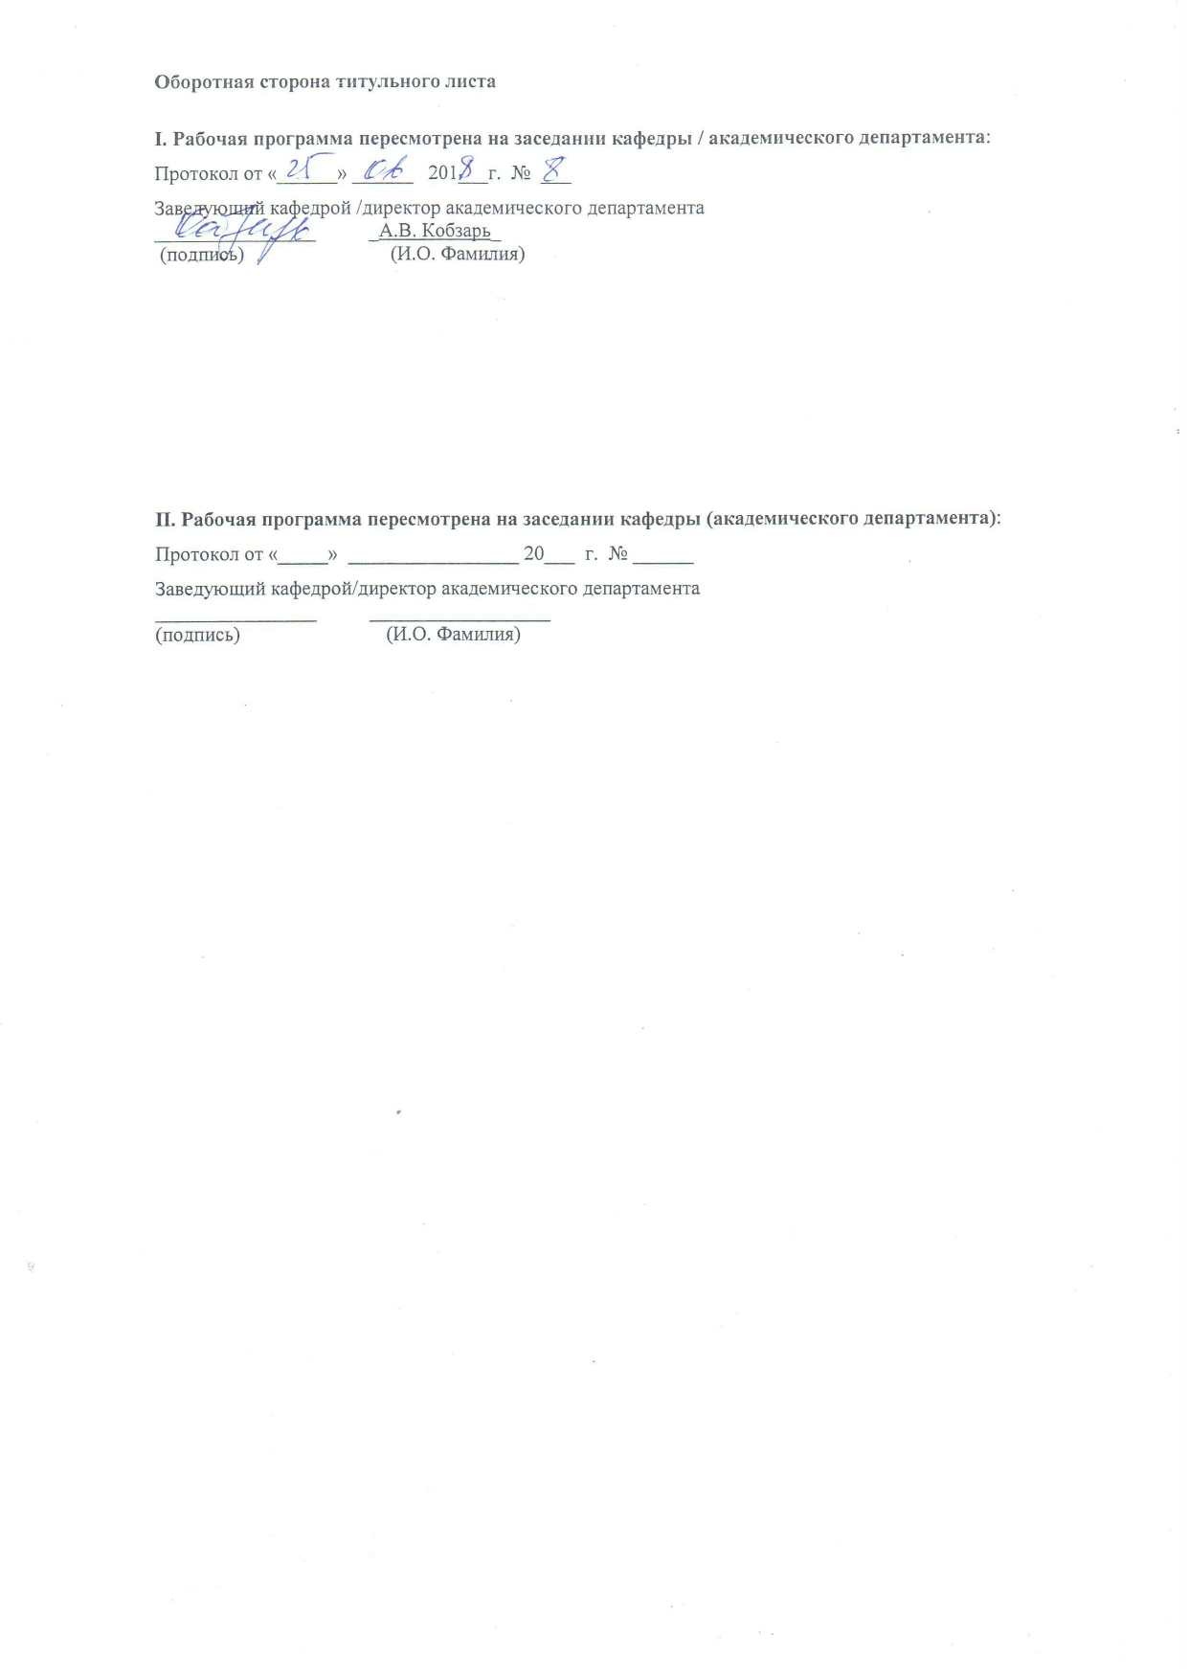

АННОТАЦИЯ

Дисциплина «Методы планирования и обработки результатов эксперимента» предназначена для аспирантов, обучающихся по направлению 08.06.01 Техника и технологии строительства, профилю «Водоснабжение, канализация, строительные системы охраны водных ресурсов» и входит в цикл вариативных дисциплин учебного плана, .
Трудоёмкость дисциплины составляет: 9 ч. (0,25 зет.) – лекционные занятия, 9 ч. (0,25 зет.) – практические занятия, 162ч. (4,5 зет.) – самостоятельная работа, суммарная трудоёмкость составляет 180 ч. (5 зет.). Дисциплина входит в вариативную часть учебного плана, блок обязательных дисциплин, Б1.В.ДВ.1.2. Дисциплина реализуется в 4 семестре.
При разработке рабочей программы учебной дисциплины использованы Федеральный государственный образовательный стандарт высшего образования (уровень подготовки кадров высшей квалификации) по направлению подготовки 08.06.01 «Техника и технологии строительства» и учебный план подготовки аспирантов по профилю «Водоснабжение, канализация, строительные системы охраны водных ресурсов».
В результате изучения дисциплины у аспирантов формируются следующие компетенции:
- ОПК-4 Способность к профессиональной эксплуатации современного исследовательского оборудования и приборов;
- ОПК-5 Способность профессионально излагать результаты своих исследований и представлять их в виде научных публикаций и презентаций;
- ОПК-6 Способность к разработке новых методов исследования и их применению в самостоятельной научно-исследовательской деятельности в области строительства;
- ПК-2 Способность владеть междисциплинарным подходом как методологической основой физико-химических исследований в области водоснабжения, канализации и строительных систем охраны водных ресурсов; владеть методами экспедиционных, полевых и стационарных работ;
- ПК-3 Способность осуществлять процедуру оценки физико-химических факторов, окружающей среды для использования в прикладной и научной деятельности;
- ПК-4 Готовность использовать результаты современных исследований для анализа и прогноза, использовать новый отечественный и зарубежный опыт в области водоснабжения, канализации и строительных систем охраны водных ресурсов.

Цель: Получение представления об основных понятиях и принципах инженерного эксперимента

Задачи:
- Изучение теории подобия физических процессов;
- Ознакомление с основными средствами измерений и методами экспериментальных исследований;
- Формирование способности планировать инженерный эксперимент с выполнением условий подобия натурного и лабораторного явления и статистически корректно обрабатывать результаты эксперимента.

Для успешного изучения дисциплины «Методы планирования и обработки результатов эксперимента» у обучающихся должны быть сформированы следующие предварительные компетенции:
- УК-2 Способность проектировать и осуществлять комплексные исследования, в том числе междисциплинарные, на основе целостного системного научного мировоззрения с использованием знаний в области истории и философии науки;
- УК-6 Способность планировать и решать задачи собственного профессионального и личностного развития;
- ОПК-3 Способность соблюдать нормы научной этики и авторских прав.

В результате изучения дисциплины у аспирантов формируются следующие универсальные / общепрофессиональные / профессиональные компетенции (элементы компетенций).

Код и формулировка компетенции | Этапы формирования компетенции
ОПК-4 Способность к профессиональной эксплуатации современного исследовательского оборудования и приборов | Знает | принципы работы современных исследовательских приборов, используемых при проведении эксперимента и обработке его результатов
 | Умеет | проводить достоверный эксперимент, используя современное исследовательское оборудование
 | Владеет | методами работы на современном исследовательском оборудовании, требующимся при проведении эксперимента в области исследований обучающегося
ОПК-5 Способность профессионально излагать результаты своих исследований и представлять их в виде научных публикаций и презентаций | Знает | методы обработки результатов эксперимента
 | Умеет | осуществлять личностный выбор в процессе работы, оценивать последствия принятого решения и нести за него ответственность перед собой, коллегами и обществом
 | Владеет | навыками обработки результатов научного эксперимента в области исследований обучающегося
ОПК-6 Способность к разработке новых методов исследования и их применению в самостоятельной научно-исследовательской деятельности в области строительства | Знает | перечень основных существующих методов планирования и проведения эксперимента , используемых в выбранной аспирантом области исследований
 | Умеет | осуществлять выбор в процессе работы в пользу одного из методов проведения эксперимента с целью его усовершенствования или модификации
 | Владеет | навыками применения существующих методов проведения эксперимента в самостоятельной научно-исследовательской деятельности
ПК-2 Способность владеть междисциплинарным подходом как методологической основой физико-химических исследований в области водоснабжения, канализации и строительных систем охраны водных ресурсов; владеть методами экспедиционных, полевых и стационарных работ | Знает | методологическую основу проведения междисциплинарных научных исследований
 | Умеет | проводить междисциплинарные исследования в различных областях водоснабжения и водоотведения
 | Владеет | навыками проведения натурных и лабораторных экспериментов
ПК-3 Способность осуществлять процедуру оценки физико-химических факторов, окружающей среды для использования в прикладной и научной деятельности | Знает | теоретические основы процедуры оценки физико-химических факторов, влияющих на планирование и обработку результатов эксперимента
 | Умеет | проводить калибровку и настройку, обрабатывать и интерпретировать результаты, полученные на типовом оборудовании
 | Владеет | навыками проведения научных исследований на типовом оборудовании и методиками обработки результатов
ПК-4 Готовность использовать результаты современных исследований для анализа и прогноза, использовать новый отечественный и зарубежный опыт в области водоснабжения, канализации и строительных систем охраны водных ресурсов | Знает | современные направления исследований в различных областях водоснабжения и водоотведения, основные источники для поиска информации
 | Умеет | использовать результаты современных исследований в области исследований обучающегося
 | Владеет | навыками работы с российскими и зарубежными специализированными источниками информации

Для формирования вышеуказанных компетенций в рамках дисциплины «Методы планирования и обработки результатов эксперимента» применяются следующие методы активного / интерактивного обучения:
- проблемные лекции,
- лекции-беседы,
- публичные доклады с защитой,
- анализ конкретных ситуаций (case-study).

- СТРУКТУРА И содержание теоретической части курса

(9 час., в том числе 3 час. с использованием методов активного
обучения)

Модуль 1. Теория подобия и математическое моделирование при проведении экспериментальных исследований(3 час.)
Раздел I. Теоремы подобия (3 час.).
Тема 1. Первая теорема подобия (1 час.)
Подобие физических явлений и систем. Виды подобия. Получение критериев подобия. Основы теории размерностей. Алгебра размерностей. Безразмерные величины. Зависимые и независимые размерности.
Данное занятие проходит с использованием метода активного обучения – проблемная лекция. Проблемная лекция начинается с вопросов, с постановки проблемы, которую в ходе изложения материала необходимо решить. В течение лекции мышление аспирантов происходит с помощью создания преподавателем проблемной ситуации до того, как они получат всю необходимую информацию, составляющую для них новое знание.

Тема 2. Вторая теорема подобия (1 час.)
π – теорема. Способы получения критериев подобия на основе π – теоремы. Анализ критериев подобия. Анализ полученных критериев подобия. Масштабы и индикаторы подобия. Система уравнений, составленных из масштабов подобия, и их решение. Некоторые, наиболее часто встречающиеся критерии подобия. Формальные методы получения критериев подобия и уравнений процесса.
Тема 3. Третья теорема подобия (1 час.)
Подобие сложных систем. Подобие систем с нелинейными и переменными параметрами. Подобие анизотропных систем. Подобие физических процессов при отсутствии геометрического подобия. Подобие при вероятностном характеристике процессов.

Модуль 2. Математическое моделирование при проведении экспериментальных исследований (2 час.)

Раздел I. Математическое моделирование (2 час.)
Тема 1. Основы теории моделирования (1 час.)
Феноменологические математические модели. Критерий правильности результатов. Способы использования математического моделирования. Имитационное моделирование. Краевые задачи.
Данное занятие проходит с использованием метода активного обучения – лекция-беседа. Эта лекция предполагает непосредственный контакт преподавателя с аудиторией. Вопросы могут, быть информационного и проблемного характера, для выяснения мнений и уровня осведомленности аспирантов по рассматриваемой теме, степени их готовности к восприятию последующего материала. С учетом разногласий или единодушия в ответах преподаватель строит свои дальнейшие рассуждения, имея при этом возможность, наиболее доказательно изложить очередное понятие лекционного материала.
Тема 2. Математическое моделирование (1 час.).
Построение математических моделей. Дескриптивные математические модели. Многокритериальные математические модели. Теория турбулентных струй как пример полуэмпирического подхода.
Модуль 3. Планирование инженерного эксперимента (4 час.)
Раздел I. Методы планирования эксперимента (3 час.)
Тема 1. Рациональный и экстремальный эксперимент (1 час.)
Рациональное планирование эксперимента и планирование экстремальных экспериментов. Оптимизация функции отклика по методу Бокса-Уилсона.
Статическая гипотеза. Статические критерии. Дисперсионный анализ. Корреляционный анализ. Регрессионный анализ. Кластерный анализ.
Тема 2. (1 час.) Полный и дробный факторные эксперименты
Проверка воспроизводимости эксперимента. Полный факторный эксперимент. Полный факторный эксперимент типа 2^{к}. Математическая модель ПФЭ. Линейная модель Математическая модель ПФЭ. Линейная модель. Нелинейная математическая модель, причины нелинейности. Определение порядка взаимодействия факторов. Вычисление коэффициентов при взаимодействиях факторов. Вычисление коэффициентов при взаимодействиях факторов. Выбор полуреплик и реплик большей дробности. Понятие о генерирующих соотношениях и определяющих контрастах.
Тема 3. Оптимизация функции отклика по методу Бокса-Уилсона.
(1 час.).
Теорема Тейлора. Кодирование уровней факторов. Поиск области оптимума. Линейные планы первого порядка. Центральные композиционные планы. Ортогональные планы второго порядка. Ротатабельные планы второго порядка.
Раздел II. Средства и методы измерений в экспериментальных исследованиях (1 час.).
Тема 1. Измерительные приборы в инженерном эксперименте (0,5 час.)
Структура измерительных приборов. Приборы прямого и уравновешенного преобразования. Функция преобразования. Чувствительность прибора. Цена деления. Порог чувствительности. Диапазон измерений. Динамические характеристики.
Тема 2. Основы теории ошибок измерений (0,5 час.).
Виды измерений и погрешностей. Случайные погрешности и их распределение. Закон сложения случайных ошибок. Доверительный интервал и доверительная вероятность. Систематические погрешности и методы их компенсаций. Определение грубых погрешностей. Суммарная погрешность. Ошибки первого и второго рода.
Данное занятие проходит с использованием метода активного обучения – публичный доклад с защитой. Тему «Измерительные приборы в инженерном эксперименте» освещает один из аспирантов, при этом доклад может сопровождаться презентацией. После завершения доклада аспиранты могут задавать уточняющие вопросы по изложенной теме, а преподаватель - вопросы проверяющие уровень подготовки докладчика.

- СТРУКТУРА И содержание практической части курса

(9 час., в том числе 3 час. с использованием методов активного
обучения)
Практические занятия (9час.)
Занятие 1. Получение критериев подобия на примере решения задачи распространения струи в ограниченном пространстве. (1 час.)
Занятие 2. Получение критериев подобия на примере решения задачи течения вязкой жидкости в трубопроводе (1 - час.)
Данное занятие проходит с использованием метода активного обучения – анализ конкретных ситуаций (case-study). Метод анализа конкретных ситуаций развивает способность к анализу реальных научных задач. Сталкиваясь с конкретной задачей, студент должен определить: в чем заключается проблема, предложить методы решения данной задачи. Этот опыт незаменим в последующей самостоятельной научной деятельности.
Занятие 3. Получение уравнения процесса колебания математического маятника (1 час.)
Занятие 4. Получение уравнения процесса колебания груза подвешенного на пружине (1 час.)
Данное занятие проходит с использованием метода активного обучения – анализ конкретных ситуаций (case-study). Метод анализа конкретных ситуаций развивает способность к анализу реальных научных задач. Сталкиваясь с конкретной задачей, студент должен определить: в чем заключается проблема, предложить методы решения данной задачи. Этот опыт незаменим в последующей самостоятельной научной деятельности.
Занятие 5. Решение задач на подобие при искажении геометрических масштабов. (1 час.)
Занятие 6. Подобие устойчивости при отсутствии геометрического подобия (1 час.)
Занятие 7. Дескриптивные математические модели на примере простейших упругих колебаний и динамики популяций (2 час.)
Данное занятие проходит с использованием метода активного обучения – анализ конкретных ситуаций (case-study). Метод анализа конкретных ситуаций развивает способность к анализу реальных научных задач. Сталкиваясь с конкретной задачей, студент должен определить: в чем заключается проблема, предложить методы решения данной задачи. Этот опыт незаменим в последующей самостоятельной научной деятельности.
Занятие 8. Методы решения многокритериальных задач (1 час.)

- УЧЕБНО-МЕТОДИЧЕСКОЕ обеспечение самостоятельной работы ОБУЧАЮЩИХСЯ

Учебно-методическое обеспечение самостоятельной работы обучающихся по дисциплине «Методы планирования и обработки результатов эксперимента» представлено в приложении 1и включает в себя:
план-график выполнения самостоятельной работы по дисциплине, в том числе примерные нормы времени на выполнение по каждому заданию;
характеристика заданий для самостоятельной работы обучающихся
и методические рекомендации по их выполнению;
требования к представлению и оформлению результатов самостоятельной работы;
критерии оценки выполнения самостоятельной работы.

- контроль достижения цели курса

№ п/п | Контролируемые разделы / темы дисциплины | Коды и этапы формирования компетенций |  | Оценочные средства
 |  |  |  | текущий контроль | промежуточная аттестация
1 | Теоремы подобия | ПК-2 Способность владеть междисциплинарным подходом как методологической основой физико-химических исследований в области водоснабжения, канализации, строительных систем охраны водных ресурсов; владеть методами экспедиционных, полевых и стационарных работ  ПК-3 Способность осуществлять процедуру оценки физико-химических факторов, окружающей среды для использования в прикладной и научной деятельности | Знает методы обработки и интерпретации информации при проведении моделирования подобия | ПР-9 | УО-1 Вопросы к экзамену № 4-8, 25, 27-29,
 |  |  | Умеет применять в практической работе результаты современных исследований для научно-исследовательской работы
 |  |  | Владеет навыками проведения полного факторного анализа
2 | Математическое моделирование | ОПК-4 Способность к профессиональной эксплуатации современного исследовательского оборудования и приборов  ОПК-6 Способность к разработке новых методов исследования и их применению в самостоятельной научно-исследовательской деятельности в области строительства  ПК-2 Способность владеть междисциплинарным подходом как методологической основой физико-химических исследований в области водоснабжения, канализации, строительных систем охраны водных ресурсов; владеть методами экспедиционных, полевых и стационарных работ  ПК-3 Способность осуществлять процедуру оценки физико-химических факторов, окружающей среды для использования в прикладной и научной деятельности  ПК-4 Готовность использовать результаты современных исследований для анализа и прогноза, использовать новый отечественный и зарубежный опыт в области водоснабжения, канализации, строительных систем охраны водных ресурсов | Знает методологическую основу проведения математического моделирования | ПР-9 | УО-1 Вопросы к экзамену № 2, 9-12, 24, 40-43
 |  |  | Умеет проводить эксперимент, используя современное исследовательское оборудование
 |  |  | Владеет навыками проведения математического моделирования
3 | Методы планирования эксперимента | ОПК-6 Способность к разработке новых методов исследования и их применению в самостоятельной научно-исследовательской деятельности в области строительства  ПК-2 Способность владеть междисциплинарным подходом как методологической основой физико-химических исследований в области водоснабжения, канализации, строительных систем охраны водных ресурсов; владеть методами экспедиционных, полевых и стационарных работ  ПК-4 Готовность использовать результаты современных исследований для анализа и прогноза, использовать новый отечественный и зарубежный опыт в области водоснабжения, канализации, строительных систем охраны водных ресурсов | Знает перечень основных существующих методов планирования эксперимента, используемых в выбранной аспирантом области исследований | ПР-9 | УО-1 Вопросы к экзамену № 1, 3, 13, 26, 30, 31, 39
 |  |  | Умеет проводить междисциплинарные исследования в различных областях водоснабжения и водоотведения
 |  |  | Владеет навыками критической оценки эффективности различных методов и технологий проведения экспериментов в области водоснабжения и водоотведения
4 | Средства и методы измерений в экспериментальных исследованиях | ОПК-5 Способность профессионально излагать результаты своих исследований и представлять их в виде научных публикаций и презентаций  ПК-3 Способность осуществлять процедуру оценки физико-химических факторов, окружающей среды для использования в прикладной и научной деятельности | Знает принципы работы современных исследовательских приборов и оборудования | ПР-7 | УО-1 Вопросы к экзамену № 14-23, 32-38
 |  |  | Умеет проводить калибровку и настройку, обрабатывать и интерпретировать результаты, полученные на типовом оборудовании
 |  |  | Владеет навыками проведения научных исследований на типовом оборудовании с целью оценки физико-химических факторов

Фонд оценочных средств по дисциплине представлен в приложении 2.

- СПИСОК УЧЕБНОЙ ЛИТЕРАТУРЫ И ИНФОРМАЦИОННО-МЕТОДИЧЕСКОЕ ОБЕСПЕЧЕНИЕ ДИСЦИПЛИНЫ

Основная литература

- Любченко, Е.А. Планирование и организация эксперимента : учебное пособие для вузов ч. 1 / Е.А. Любченко, О.А. Чуднова. – Владивосток. :Изд-во Тихоокеанского экономического университета, 2010. – 155 с. (9 экз.) http://lib.dvfu.ru:8080/lib/item?id=chamo:358959&theme=FEFU
- Афанасьева, Н.Ю. Вычислительные и экспериментальные методы научного эксперимента: учебное пособие для вузов / Е.А. Любченко. – М.: КноРус, 2013. – 330 с. (6 экз.) http://lib.dvfu.ru:8080/lib/item?id=chamo:670914&theme=FEFU
- Сафин Р.Г. Основы научных исследований. Организация и планирование эксперимента. Учебное пособие / Р.Г, Сафин, А.И. Иванов, Н.Ф. Тимербаев. - Казань: Казанский национальный исследовательский технологический университет, 2013.— 154 c.
http://www.iprbookshop.ru/62219.html
- Лукьянов С.И. Основы инженерного эксперимента: учебное пособие для вузов / С. И. Лукьянов, А.Н. Панов, А. Е. Васильев. – М.: Риор, : Инфра-М, 2014. – 98 с. (3 экз.) http://lib.dvfu.ru:8080/lib/item?id=chamo:809670&theme=FEFU

Дополнительная литература

- Кириллов, П.Л. Имена и числа подобия [Электронный ресурс]: / Кириллов П.Л.— Электрон. текстовые данные.— Москва, Ижевск: Изд-во Регулярная и хаотическая динамика, 2010.— 336c.— http://www.iprbookshop.ru/16528;
- Семенов, Б. А Инженерный эксперимент в промышленной теплотехнике, теплоэнергетике и теплотехнологиях [Электронный ресурс]: Учебное пособие. 2-е изд. доп., - Спб.: Издательство «Лань», 2013. – 400 с. https://e.lanbook.com/book/5107
- Рыжков Б.И. Основы научных исследований и изобретательства. Изд-во Лань, 2013. – 224с.
https://e.lanbook.com/book/30202
- Смагунова А.Н. Математическое планирование эксперимента в методических исследованиях аналитической химии : Учебное пособие / А.Н. Смагунова, Г.В. Пашкова, Л.И. Белых. - Изд-во Лань, 2018. – 120с.
https://e.lanbook.com/book/98248
- Гухман, А. А. Применение теории подобия к исследованию процессов тепло-массообмена - М.: Изд-во Высшая школа, 1974. (1 экз.)
http://lib.dvfu.ru:8080/lib/item?id=chamo:57992&theme=FEFU

Профессиональные базы данных и информационные
справочные системы

- База данных Scopus http://www.scopus.com/home.url
- База данных Web of Science http://apps.webofknowledge.com/
- База данных полнотекстовых академических журналов Китая http://oversea.cnki.net/
- Электронная библиотека диссертаций Российской государственной библиотеки http://diss.rsl.ru/
- Электронные базы данных EBSCO http://search.ebscohost.com/

Перечень ресурсов информационно-телекоммуникационной сети «Интернет»

- http://e.lanbook.com/ Электронно-библиотечная система "Лань". Электронные версии книг издательства «Лань» и других ведущих издательств учебной литературы и электронные версии периодических изданий по естественным, техническим и гуманитарным наукам. Доступ осуществляется со всех компьютеров, подключенных к сети ДВФУ;
- http://znanium.com/ Электронно-библиотечная система "Научно-издательского центра ИНФРА-М". Учебники и учебные пособия, диссертации и авторефераты, монографии и статьи, сборники научных трудов, энциклопедии, научная периодика, профильные журналы, справочники, законодательно-нормативные документы Доступ осуществляется со всех компьютеров, подключенных к сети ДВФУ;
- http://www.bibliotech.ru/ Электронно-библиотечная система БиблиоТех, 1500 электронных книг по различной тематике: естественные науки; техника и технические науки; сельское и лесное хозяйство; здравоохранение, медицинские науки; социальные (общественные) и гуманитарные науки; культура, наука, просвещение; филологические науки. Доступ осуществляется со всех компьютеров, подключенных к сети ДВФУ;
- http://www.rsl.ru/ сайт Российской государственной библиотеки;
- http://www.gpntb.ru/ сайт Государственной публичной научно-технической библиотеки России;
- http://elibrary.ru/ сайт Научной электронной библиотеки;
- http://lib.mgsu.ru/ сайт Научно-технической библиотеки ФГБОУ ВПО “МГСУ”;
- Проблемы развития современной науки: http://www.youtube.com/watch?v=2KLpmILMkrQ;
- Проблемы вакуума в науке: http://video.yandex.ru/users/vokalbo-xela/view/404/;
- http://window.edu.ru/window/library Информационная система "Единое окно доступа к образовательным ресурсам". 27 000 учебно-методических материалов, разработанных и накопленных в системе федеральных образовательных порталов. Свободный доступ.

Перечень информационных технологий
и программного обеспечения
№ п/п | Место расположения компьютерной техники, на которой установлено программное обеспечение, количество рабочих мест | Перечень программного обеспечения
1. | 690922, Приморский край, г. Владивосток, остров Русский, полуостров Саперный, поселок Аякс, 10, корпус Е, Этаж 8, ауд. Е806  Учебная аудитория для проведения занятий лекционного типа, групповых и индивидуальных консультаций, текущего контроля и промежуточной аттестации. | Лицензионное соглашение Open Value Subscription/Education Solutions № V5770601 от 2019-01-31 , Договор №011-18-ЗКЭ-В от 25.01.2019 г.:  ПО Microsoft для лицензирования рабочих станций WinPro 10 RUS Upgrd Acdmc, OfficeProPlus 2019 RUS Acdmc, WinSvrCAL 2019 RUSAcdmc (ПО Microsoft по подписке для учебных заведений позволяющее использовать на всех компьютерах в учебных классах операционные системы Microsoft Windows 7, 8 Pro, 10 RUS, офисные пакеты Microsoft Office 7, 10, 13, 19 Plus; (Word, Excel,Access, PowerPoint ), ПО Microsoft для лицензирования рабочих станций Microsoft®lmagine Standard, в том числе Windows server2016, Visual Studio Community, Windows Embedded, OneNote, SQL Server, срок действия соглашения 31.01.2019-31.01.2022 г., в течение срока действия бесплатное обновление всех программных продуктов, входящих в лицензионное соглашение.
3. | 690922, Приморский край, г. Владивосток, остров Русский, полуостров Саперный, поселок Аякс, 10, корпус Е, Этаж 8, ауд. Е806  Учебная аудитория для проведения занятий лекционного типа, групповых и индивидуальных консультаций, текущего контроля и промежуточной аттестации. | Лицензионное соглашение Open Value Subscription/Education Solutions № V5770601 от 2019-01-31 , Договор №011-18-ЗКЭ-В от 25.01.2019 г.:  ПО Microsoft для лицензирования рабочих станций WinPro 10 RUS Upgrd Acdmc, OfficeProPlus 2019 RUS Acdmc, WinSvrCAL 2019 RUSAcdmc (ПО Microsoft по подписке для учебных заведений позволяющее использовать на всех компьютерах в учебных классах операционные системы Microsoft Windows 7, 8 Pro, 10 RUS, офисные пакеты Microsoft Office 7, 10, 13, 19 Plus; (Word, Excel,Access, PowerPoint ), ПО Microsoft для лицензирования рабочих станций Microsoft®lmagine Standard, в том числе Windows server2016, Visual Studio Community, Windows Embedded, OneNote, SQL Server, срок действия соглашения 31.01.2019-31.01.2022 г., в течение срока действия бесплатное обновление всех программных продуктов, входящих в лицензионное соглашение.

- МЕТОДИЧЕСКИЕ УКАЗАНИЯ
ПО ОСВОЕНИЮ ДИСЦИПЛИНЫ

Текущий и промежуточный контроль успеваемости аспирантов обеспечивает оценивание хода освоения дисциплины «Методы планирования и обработки результатов эксперимента».
Текущий контроль включает оценку выполнения практических работ, составления конспекта и решения индивидуальных задач на параметризацию процесса и составление рационального плана эксперимента по выбранной теме исследования. Ввиду малокомплектности групп и большей доли самостоятельной работы аспиранта, текущий контроль подразумевает оценивание конечного продукта, представленного в виде решенных задач, полученного в результате планирования и выполнения комплекса учебных и исследовательских заданий по индивидуальным темам исследований аспирантов (ПР-9). Оценочное средство в форме ПР-7 - составление конспекта - позволяет проанализировать умения аспирантов самостоятельно конструировать свои знания в процессе решения практических задач, ориентироваться в информационном пространстве, реализовывать междисциплинарный подход, а так же оценить уровень сформированности аналитических, исследовательских навыков, навыков практического и творческого мышления.
Текущий контроль реализуется в индивидуальном порядке (самостоятельная работа по выбранной теме исследования) и группой обучающихся (во время практических занятий).
Промежуточная аттестация по дисциплине «Методы планирования и обработки результатов эксперимента» подразумевает получение зачета по дисциплине в формате проведения собеседования (УО-1).
Список вопросов для промежуточной аттестации (зачета) представлен в приложении 1.

- мАТЕРИАЛьНО - ТЕХНИЧЕСКОЕ ОБЕСПЕЧЕНИЕ ДИСЦИПЛИНЫ

№п/п | Наименование оборудованных учебных кабинетов, объектов для проведения практических занятий с перечнем основного оборудования | Адрес (местоположение) учебных кабинетов, объектов для проведения практических занятий, объектов физической культуры и спорта  (с указанием номера помещения)
1 | Учебная мебель на 14 рабочих мест, Место преподавателя (стол, стул), переносное мультимедийное оборудование: ноутбук.  Экран с электроприводом 236*147 см Trim Screen Line; Проектор DLP, 3000 ANSI Lm, WXGA 1280x800, 2000:1 EW330U Mitsubishi; Подсистема специализированных креплений оборудования CORSA-2007 Tuarex; Подсистема видеокоммутации: матричный коммутатор DVI DXP 44 DVI Pro Extron; удлинитель DVI по витой паре DVI 201 Tx/Rx Extron; Подсистема аудиокоммутации и звукоусиления; акустическая система для потолочного монтажа SI 3CT LP Extron; цифровой аудиопроцессор DMP 44 LC Extron; расширение для контроллера управления IPL T CR48.  Компьютеризированный гидравлический лоток DIDACTA ITALIA H-91.8D/5/C/, Вискозиметр Энглера ВУ-М-ПХП. | 690922, Приморский край, г. Владивосток, остров Русский, полуостров Саперный, поселок Аякс, 10, корпус Е, Этаж 8, ауд. Е806  Учебная аудитория для проведения занятий лекционного типа, групповых и индивидуальных консультаций, текущего контроля и промежуточной аттестации.
2 | Моноблок Lenovo C360G-i34164G500UDK – 15 шт. Интегрированный сенсорный дисплей Polymedia FlipBox - 1 шт. Копир-принтер-цветной сканер в e-mail с 4 лотками Xerox WorkCentre 5330 (WC5330C – 1 шт. | 690922, Приморский край, г. Владивосток, остров Русский, полуостров Саперный, поселок Аякс, 10, корп. A (Лит. П), Этаж 10, каб.A1017. Аудитория для самостоятельной работы аспирантов.

Приложение 1

МИНИСТЕРСТВО ОБРАЗОВАНИЯ И НАУКИ РОССИЙСКОЙ ФЕДЕРАЦИИ
Федеральное государственное автономное образовательное учреждение высшего образования
«Дальневосточный федеральный университет»
(ДВФУ)

ИНЖЕНЕРНАЯшколА

УЧЕБНО-МЕТОДИЧЕСКОЕ обеспечение самостоятельной работы ОБУЧАЮЩИХСЯ
по дисциплине «Методы планирования и обработки результатов эксперимента»

Направление подготовки 08.06.01, Техника и технологии строительства
Профиль «Водоснабжение, канализация, строительные системы охраны водных ресурсов»
Форма подготовки (очная)

Владивосток
2017
План-график выполнения самостоятельной работы по дисциплине

№  п/п | Дата/сроки выполнения | Вид самостоятельной работы | Примерные нормы времени на выполнение | Форма контроля
1 | Две недели с момента выдачи задания | Составление конспекта по теме: «средства и методы научного исследования» | Две недели с момента выдачи  (30 часов) | Проверка содержания и наполнения конспекта (ПР-7)
2 | Весь семестр до момента получения допуска к промежуточной аттестации по предмету | Параметризация процесса по выбранной аспирантом теме исследования | Весь семестр до момента получения допуска к промежуточной аттестации по предмету  (50 часов) | Проверка решенных индивидуальных задач (ПР-9)
3 | Весь семестр до момента получения допуска к промежуточной аттестации по предмету | Составление рационального плана эксперимента по выбранной аспирантом теме исследования | Три недели с момента выдачи задания  (50 часов) | Проверка решенных индивидуальных задач (ПР-9)
4 | Конец семестра | Подготовка к зачёту | 32 часа | зачёт

Рекомендации по самостоятельной работе студентов
Самостоятельная работа аспирантов состоит из подготовки к практическим занятиям, работы над рекомендованной литературой, решения задач, составления конспекта.
Работа с теоретическим материалом должна осуществляться на основе лекционного курса дисциплины. Для этого аспирант должен вести конспект лекций и уметь работать с ним.
Работа с литературой предполагает самостоятельную работу с учебниками, книгами, учебными пособиями, учебно-методическими пособиями, с нормативно-правовыми источниками. Перечень литературы: основной, дополнительной, нормативной и интернет-ресурсов приведен в разделе V «Учебно-методическое обеспечение дисциплины» настоящей рабочей программы.
Умение самостоятельно работать с литературой является одним из важнейших условий освоения дисциплины. Поиск, изучение и проработка литературных источников формирует у аспирантов научный способ познания, вырабатывает навыки умения учиться, позволяет подготовиться к выполнению научно-квалификационной работы.
Конспект лекций должен быть дополнен материалом из рекомендуемой литературы, содержать пометки и вопросы для консультации с преподавателем.
Индивидуальная задача на параметризацию процесса выполняется на основании выбранной аспирантом темы исследования. Задача на параметризацию процесса должна выполняться в соответствии со следующим алгоритмом:
- Всякое физически обоснованное соотношение между размерными величинами нужно сформулировать и представить как соотношение между безразмерными величинами, которые могут играть роль критериев подобия;
- В тех случаях, когда для данного физического явления неизвестна функциональная связь между факторами, определение этой связи необходимо выводить, используя теорему Букингама;
- Всякое уравнение, выражающее связь между n-размерными физическими величинами f(а₁, а₂, а₃, …, а_{n})=0 должно быть преобразовано в уравнение типа: m(L, t, m);
- В конечном счете необходимо получить выражение типа F(π₁, π₂, π₃, …, π_{n-m}), выражающее связь между (n-m) безразмерными комплексами π.

Пример задачи на параметризацию струйного разбавления сточных вод в морских акваториях:
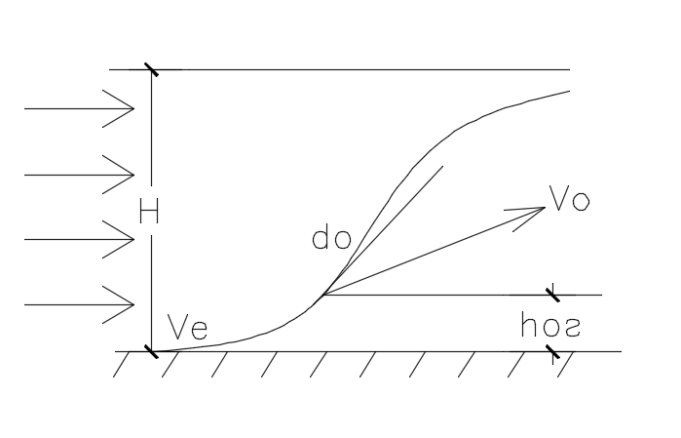
Выделяем факторы, влияющие на процесс: μ₀ (вязкость), d₀ (диаметр выпуска), V₀ (начальная скорость), ρ₀ (плотность).
Уравнение, описывающее природу явления струйного разбавления сточных вод в морских акваториях, можно представить следующим образом: f(d₀, ρ₀, V₀, μ₀, Н-h_{ог}, V_{е}, ρ_{е}, μ_{е}, sinθ угла наклона насадки)=0
Выбираем 3 основных члена: d₀, ρ₀, V₀.
Формируем π –члены в размерностях на примере первого:
π₁= d₀^{x}ρ₀^{y} V₀^{z}(Н⁾⁻¹
L^{x}(M/L³)^{y}(L/T)^{z} = M⁰L⁰T⁰, при этом, соблюдается система уравнений:
- для L: x-3y+z-1=0;
- для T: –z=0;
- для V: y=0.
π₁= d₀/Н.
Аналогично получаем:
π₂= d₀*V₀/ν= Re;
π₃= ρ₀/ ρ_{е}.
В конечном счете, получаем выражение:
F=( d₀/Н, Re, ρ₀/ ρ_{е}, V₀/ V_{е}, sinθ), которое в последствии можно проверить с точки зрения автомодельности при дальнейших лабораторных исследованиях.
Индивидуальная задача на составление рационального плана эксперимента будет рассмотрена на примере составления плана эксперимента по проведению опытного коагулирования.
Целью рационального планирования ставится поиск зависимости искомой величины y как функции f нескольких параметров x₁, x₂, …, x_{m}; где m- количество факторов, варьируемых на n-ом количестве уровней. Для оптимизации планирования рационального эксперимента используются латинские ортогональные квадраты. Смысл их в том, чтобы при наложении их друг на друга каждая пара элементов встречалась 1 раз. То есть рациональное планирование эксперимента применяется тогда, когда необходимо получить формальное описание процесса, проведя минимальное количество опытов.
Для рассмотрения процесса коагулирования выбираются основные факторы, влияющие на процесс, которые кодируются следующим образом:
- Мутность, [мг/л], закодирован как Х₁;
- Цветность, [мг/л], закодирован как Х₂;
- Алюминий, [мг/л], закодирован как Х₃;
- Температура, [°С], закодирован как Х4.
В ходе решения задачи по составлению рационального плана эксперимента было принято решение варьировать факторы на 5 уровнях. Таким образом, большой комбинационный квадрат выглядит следующим образом:
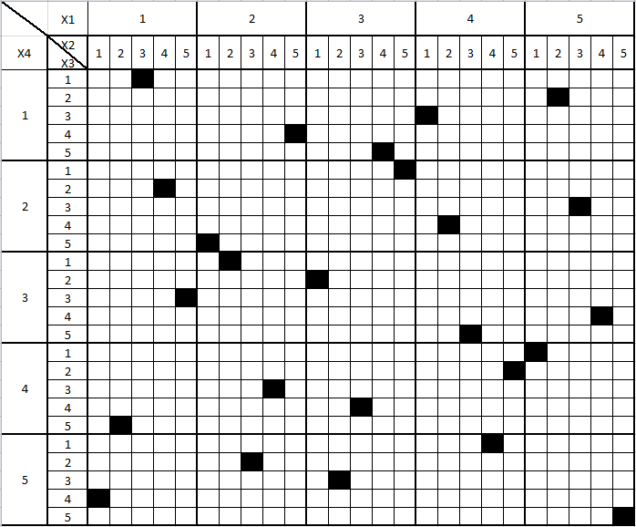

Таблица кодирования и уровни варьирования
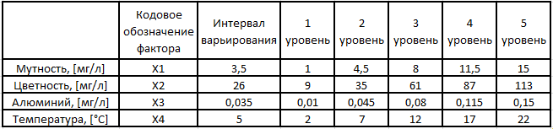
Рекомендации по подготовке к зачету. При подготовке к зачету необходимо иметь полный конспект лекций. Перечень вопросов к зачету помещён в Приложении 2 (Фонд оценочных средств). Подготовка к зачету заключается в анализе основных тем, пройденных в курсе лекций, и проработке основных вопросов к зачету.
Зачет призван выявить уровень, прочность и систематичность полученных аспирантом теоретических и практических знаний, приобретения навыков самостоятельной работы, развития творческого мышления, умения синтезировать полученные знания и применять их в решении научных и технических задач. По итогам зачета выставляется оценка «зачтено», «не зачтено».

Приложение 2

МИНИСТЕРСТВО ОБРАЗОВАНИЯ И НАУКИ РОССИЙСКОЙ ФЕДЕРАЦИИ
Федеральное государственное автономное образовательное учреждение высшего образования
«Дальневосточный федеральный университет»
(ДВФУ)

ИНЖЕНЕРНАЯ школА

ФОНД ОЦЕНОЧНЫХ СРЕДСТВ
по дисциплине «Методы планирования и обработки результатов эксперимента»

Направление подготовки 08.06.01Техника и технологии строительства
Профиль «Водоснабжение, канализация, строительные системы охраны водных ресурсов»

Форма подготовки (очная)

Владивосток
2017
Паспорт ФОС

Код и формулировка компетенции | Этапы формирования компетенции
ОПК-4 Способность к профессиональной эксплуатации современного исследовательского оборудования и приборов | Знает | принципы работы современных исследовательских приборов, используемых при проведении эксперимента и обработке его результатов
 | Умеет | проводить достоверный эксперимент, используя современное исследовательское оборудование
 | Владеет | методами работы на современном исследовательском оборудовании, требующимся при проведении эксперимента в области исследований обучающегося
ОПК-5 Способность профессионально излагать результаты своих исследований и представлять их в виде научных публикаций и презентаций | Знает | методы обработки результатов эксперимента
 | Умеет | осуществлять личностный выбор в процессе работы, оценивать последствия принятого решения и нести за него ответственность перед собой, коллегами и обществом
 | Владеет | навыками обработки результатов научного эксперимента в области исследований обучающегося
ОПК-6 Способность к разработке новых методов исследования и их применению в самостоятельной научно-исследовательской деятельности в области строительства | Знает | перечень основных существующих методов планирования и проведения эксперимента , используемых в выбранной аспирантом области исследований
 | Умеет | осуществлять выбор в процессе работы в пользу одного из методов проведения эксперимента с целью его усовершенствования или модификации
 | Владеет | навыками применения существующих методов проведения эксперимента в самостоятельной научно-исследовательской деятельности
ПК-2 Способность владеть междисциплинарным подходом как методологической основой физико-химических исследований в области водоснабжения, канализации и строительных систем охраны водных ресурсов; владеть методами экспедиционных, полевых и стационарных работ | Знает | методологическую основу проведения междисциплинарных научных исследований
 | Умеет | проводить междисциплинарные исследования в различных областях водоснабжения и водоотведения
 | Владеет | навыками проведения натурных и лабораторных экспериментов
ПК-3 Способность осуществлять процедуру оценки физико-химических факторов, окружающей среды для использования в прикладной и научной деятельности | Знает | теоретические основы процедуры оценки физико-химических факторов, влияющих на планирование и обработку результатов эксперимента
 | Умеет | проводить калибровку и настройку, обрабатывать и интерпретировать результаты, полученные на типовом оборудовании
 | Владеет | навыками проведения научных исследований на типовом оборудовании и методиками обработки результатов
ПК-4 Готовность использовать результаты современных исследований для анализа и прогноза, использовать новый отечественный и зарубежный опыт в области водоснабжения, канализации и строительных систем охраны водных ресурсов | Знает | современные направления исследований в различных областях водоснабжения и водоотведения, основные источники для поиска информации
 | Умеет | использовать результаты современных исследований в области исследований обучающегося
 | Владеет | навыками работы с российскими и зарубежными специализированными источниками информации

№ п/п | Контролируемые разделы / темы дисциплины | Коды и этапы формирования компетенций |  | Оценочные средства
 |  |  |  | текущий контроль | промежуточная аттестация
1 | Теоремы подобия | ПК-2 Способность владеть междисциплинарным подходом как методологической основой физико-химических исследований в области водоснабжения, канализации, строительных систем охраны водных ресурсов; владеть методами экспедиционных, полевых и стационарных работ  ПК-3 Способность осуществлять процедуру оценки физико-химических факторов, окружающей среды для использования в прикладной и научной деятельности | Знает методы обработки и интерпретации информации при проведении моделирования подобия | ПР-9 | УО-1 Вопросы к экзамену № 4-8, 25, 27-29,
 |  |  | Умеет применять в практической работе результаты современных исследований для научно-исследовательской работы
 |  |  | Владеет навыками проведения полного факторного анализа
2 | Математическое моделирование | ОПК-4 Способность к профессиональной эксплуатации современного исследовательского оборудования и приборов  ОПК-6 Способность к разработке новых методов исследования и их применению в самостоятельной научно-исследовательской деятельности в области строительства  ПК-2 Способность владеть междисциплинарным подходом как методологической основой физико-химических исследований в области водоснабжения, канализации, строительных систем охраны водных ресурсов; владеть методами экспедиционных, полевых и стационарных работ  ПК-3 Способность осуществлять процедуру оценки физико-химических факторов, окружающей среды для использования в прикладной и научной деятельности  ПК-4 Готовность использовать результаты современных исследований для анализа и прогноза, использовать новый отечественный и зарубежный опыт в области водоснабжения, канализации, строительных систем охраны водных ресурсов | Знает методологическую основу проведения математического моделирования | ПР-9 | УО-1 Вопросы к экзамену № 2, 9-12, 24, 40-43
 |  |  | Умеет проводить эксперимент, используя современное исследовательское оборудование
 |  |  | Владеет навыками проведения математического моделирования
3 | Методы планирования эксперимента | ОПК-6 Способность к разработке новых методов исследования и их применению в самостоятельной научно-исследовательской деятельности в области строительства  ПК-2 Способность владеть междисциплинарным подходом как методологической основой физико-химических исследований в области водоснабжения, канализации, строительных систем охраны водных ресурсов; владеть методами экспедиционных, полевых и стационарных работ  ПК-4 Готовность использовать результаты современных исследований для анализа и прогноза, использовать новый отечественный и зарубежный опыт в области водоснабжения, канализации, строительных систем охраны водных ресурсов | Знает перечень основных существующих методов планирования эксперимента, используемых в выбранной аспирантом области исследований | ПР-9 | УО-1 Вопросы к экзамену № 1, 3, 13, 26, 30, 31, 39
 |  |  | Умеет проводить междисциплинарные исследования в различных областях водоснабжения и водоотведения
 |  |  | Владеет навыками критической оценки эффективности различных методов и технологий проведения экспериментов в области водоснабжения и водоотведения
4 | Средства и методы измерений в экспериментальных исследованиях | ОПК-5 Способность профессионально излагать результаты своих исследований и представлять их в виде научных публикаций и презентаций  ПК-3 Способность осуществлять процедуру оценки физико-химических факторов, окружающей среды для использования в прикладной и научной деятельности | Знает принципы работы современных исследовательских приборов и оборудования | ПР-7 | УО-1 Вопросы к экзамену № 14-23, 32-38
 |  |  | Умеет проводить калибровку и настройку, обрабатывать и интерпретировать результаты, полученные на типовом оборудовании
 |  |  | Владеет навыками проведения научных исследований на типовом оборудовании с целью оценки физико-химических факторов

Шкала оценивания уровня сформированности компетенций
Код и формулировка компетенции | Этапы формирования компетенции |  | Критерии | Показатели
ОПК-4 Способность к профессиональной эксплуатации современного исследовательского оборудования и приборов | Знает (пороговый уровень) | принципы работы современных исследовательских приборов, используемых при проведении эксперимента и обработке его результатов | Знание принципов работы современных исследовательских приборов | Способность продемонстрировать знание работы современных исследовательских приборов
 | Умеет (продвинутый) | проводить достоверный эксперимент, используя современное исследовательское оборудование | Умение проводить достоверный эксперимент, используя современное исследовательское оборудование | Способность продемонстрировать достоверность проведения эксперимента
 | Владеет (высокий) | методами работы на современном исследовательском оборудовании, требующимся при проведении эксперимента в области исследований обучающегося | Владение перечнем основных методов на современном исследовательском оборудовании, | Способность продемонстрировать свободное владение перечнем основных приборов и аппаратов, используемых в научно-исследовательской работе
ОПК-5 Способность профессионально излагать результаты своих исследований и представлять их в виде научных публикаций и презентаций | Знает (пороговый уровень) | основы профессионального изложения результатов научных исследований | Знание основ профессионального изложения результатов научных исследований | Способность продемонстрировать знание основ профессионального изложения результатов научных исследований
 | Умеет (продвинутый) | профессионально представлять свои исследования в виде презентаций и статей | Умение профессионально представлять свои исследования в виде презентаций и статей | Способность продемонстрировать умение профессионально представлять свои исследования в виде презентаций и статей
 | Владеет (высокий) | навыками написания научных статей и создания презентаций для представления результатов исследований | Владение навыками написания научных статей и создания презентаций для представления результатов исследований | Способность написания научных статей для журналов, входящих в перечень ВАК, и создания презентаций для представления результатов исследований на всероссийских и международных конференциях
ОПК-6 Способность к разработке новых методов исследования и их применению в самостоятельной научно-исследовательской деятельности в области строительства | Знает (пороговый уровень) | перечень основных существующих методов планирования и проведения эксперимента, используемых в выбранной аспирантом области исследований | Знание переченя основных существующих методов планирования и проведения эксперимента, используемых в выбранной аспирантом области исследований | Способность продемонстрировать
 | Умеет (продвинутый) | осуществлять выбор в процессе работы в пользу одного из методов проведения эксперимента с целью его усовершенствования или модификации | Умение осуществлять выбор в процессе работы в пользу одного из методов проведения эксперимента с целью его усовершенствования или модификации | Способность продемонстрировать умение осуществлять выбор в процессе работы в пользу одного из методов проведения эксперимента с целью его усовершенствования или модификации
 | Владеет (высокий) | навыками применения существующих методов проведения эксперимента в самостоятельной научно-исследовательской деятельности | Владение навыками применения существующих методов проведения эксперимента в самостоятельной научно-исследовательской деятельности | Способность продемонстрировать владение навыками применения существующих методов проведения эксперимента в самостоятельной научно-исследовательской деятельности
ПК-2 Способность владеть междисциплинарным подходом как методологической основой физико-химических исследований в области водоснабжения, канализации и строительных систем охраны водных ресурсов; владеть методами экспедиционных, полевых и стационарных работ | Знает (пороговый уровень) | методологическую основу проведения междисциплинарных научных исследований | Знание методологическую основу проведения междисциплинарных научных исследований | Способность продемонстрировать знание методологическую основу проведения междисциплинарных научных исследований
 | Умеет (продвинутый) | проводить междисциплинарные исследования в различных областях водоснабжения и водоотведения | Умение проводить междисциплинарные исследования в различных областях водоснабжения и водоотведения | Способность продемонстрировать умение проводить междисциплинарные исследования в различных областях водоснабжения и водоотведения
 | Владеет (высокий) | навыками проведения натурных и лабораторных экспериментов | Владение навыками проведения натурных и лабораторных экспериментов | Способность продемонстрировать владение навыками проведения натурных и лабораторных экспериментов
ПК-3 Способность осуществлять процедуру оценки физико-химических факторов, окружающей среды для использования в прикладной и научной деятельности | Знает (пороговый уровень) | физико-химических факторы, окружающей среды, возможные последствия их влияния. | Знание физико-химических факторов, окружающей среды, возможные последствия их влияния. | Способность продемонстрировать знание физико-химических факторов, окружающей среды, возможные последствия их влияния.
 | Умеет (продвинутый) | использовать знания при проведении для использования в прикладной и научной деятельности | Умение использовать знания при проведении для использования в прикладной и научной деятельности | Способность продемонстрировать умение использовать знания при проведении для использования в прикладной и научной деятельности
 | Владеет (высокий) | методами обработки и интерпретации информации в ходе прикладной и научной деятельности | Владение методами обработки и интерпретации информации в ходе прикладной и научной деятельности | Способность продемонстрировать владение методами обработки и интерпретации информации в ходе прикладной и научной деятельности
ПК-4 Готовность использовать результаты современных исследований для анализа и прогноза, использовать новый отечественный и зарубежный опыт в области водоснабжения, канализации и строительных систем охраны водных ресурсов | Знает (пороговый уровень) | современные направления исследований в различных областях водоснабжения и водоотведения, основные источники для поиска информации | Знание современных направлений исследований в различных областях водоснабжения и водоотведения, основные источники для поиска информации | Способность продемонстрировать знание современных направлений исследований в различных областях водоснабжения и водоотведения, основные источники для поиска информации
 | Умеет (продвинутый) | использовать результаты современных исследований для научно-исследовательской работы | Умение использовать результаты современных исследований для научно-исследовательской работы | Способность продемонстрировать умение использовать результаты современных исследований для научно-исследовательской работы
 | Владеет (высокий) | навыками работы с российскими и зарубежными специализированными источниками информации | Владение навыками работы с российскими и зарубежными специализированными источниками информации | Способность продемонстрировать владение навыками работы с российскими и зарубежными специализированными источниками информации

Оценочные средства для промежуточной аттестации

Промежуточная аттестация проводится в форме собеседования (УО-1),

- Что такое эксперимент? Какова его роль в инженерной практике?
- В чем отличие физического моделирования от математического?
- Дайте определение следующим терминам: опыт, фактор, уровень фактора, отклик.
- Какие существуют формы подобия?
- Что такое критерии подобия? Перечислите основные критерии подобия?
- Как формулируется π – теорема? Приведите пример использования
- Как определится размерность произведения давления Р, Па, на изменение объема V, м³, при движении поршня в цилиндре?
- Сформулируйте третью теорему подобия? Приведите примеры подобия сложных систем.
- Зачем нужна модель при проведении инженерного эксперимента?
- Какие требования предъявляются к моделям?
- Перечислите этапы создания математической модели.
- В чем особенность многокритериальной математической модели? Какие существуют методы решения многокритериальных задач?
- В чем отличие основной статической гипотезы от альтернативной?
- С помощью каких критериев производится отсев грубых погрешностей?
- Что такое критерий согласия? Какова основная идея его использования при проверке гипотез о виде функции его распределения?
- В каких случаях применяют критерий согласия Пирсона?
- Что такое критерий Фишера?
- Для чего используется критерий Стьюдента?
- В каких случаях используют регрессионный анализ?
- В чем состоит проверка адекватности регрессионной модели?
- На чем базируется проверка значимости коэффициентов регрессии?
- В чем отличие дисперсионного анализа от корреляционного?
- Перечислите свойства ортогональных планов эксперимента.
- В чем состоит задача математической теории планирования эксперимента?
- В чем состоит кодирование факторных переменных и какова его цель?
- Из каких этапов состоит последовательность проведения активного эксперимента?
- Чем отличается полный факторный эксперимент от полного факторного эксперимента типа 2^{к}?
- Каковы свойства дробного факторного эксперимента и в чем их отличие от полного факторного эксперимента?
- Из каких соображений выбирают основные факторы, уровни, интервалы варьирования факторов при проведении полного факторного эксперимента и дробного факторного эксперимента?
- С какой целью композиционный план приводят к ортогональному виду?
- В чем заключаются причины неадекватности математической модели? Как производится оценка адекватности?
- Перечислите основные метрологические характеристики измерительных приборов.
- Динамические характеристики измерительных приборов.
- В чем отличие приборов прямого преобразования от приборов уравновешенного преобразования?
- Как определить класс точности прибора? Что он из себя представляет?
- Какие существуют виды измерений физической величины?
- Что такое доверительный интервал? Что такое доверительная вероятность?
- Какие существуют виды погрешностей при измерении физической величины?
- Что понимают под наивыгоднейшим условием проведения эксперимента?
- В чем заключается цель решения обратной задачи теории экспериментальных погрешностей?
- В чем сущность метода Бокса- Уилсона?
- В чем сущность регрессионного анализа?
- Когда применяется кластерный анализ?

Критерии оценки результатов промежуточной аттестации

При проведении промежуточной аттестации (зачета) в форме собеседования (УО-1) оцениваются:
- Полнота и правильность ответа;
- Степень осознанности, понимания изученного;
- Владение терминологическим аппаратом и использование его при ответе.
Аспирант получает отметку «Зачтено» в случае:
- обнаружения всестороннего систематического, глубокого или твердого знания программного материала;
- усвоения основной наиболее значимой дополнительной литературы;
- владения понятийным аппаратом;
- демонстрации способности к анализу и сопоставления различных подходов к решению заявленных задач.
Для отметки «Зачтено» допускаются отдельные погрешности или неточности при ответе.

Отметку «Не зачтено» аспирант получает в случае:
- обнаружения значительных пробелов в знаниях основного программного материала;
- допущения принципиальных ошибок в ответе на вопросы;
- незнания теории и практики по методам планирования и обработки результатов эксперимента.

Оценочные средства для текущего контроля

Текущий контроль самостоятельной работы аспирантов реализуется в форме оценивания конспекта (ПР-7) и индивидуальных задач на параметризацию процесса и составление рационального плана эксперимента (ПР-9) по выбранной аспирантом теме исследования.

Конспект (ПР-7) составляется по теме: «Средства и методы научного исследования». В конспекте необходимо отразить следующие разделы:
- Средства научного исследования (средства познания): материальные, математические, языковые, логические;
- Методы научного исследования: теоретические и эмпирические;
- Сводная таблица методов научного исследования;
- Теоретические методы (методы-операции): анализ, синтез, сравнение, абстрагирование, конкретизация, обобщение, формализация, индукция, дедукция, идеализация.
- Модель, предметное моделирование;
- Теоретические методы (методы – познавательные действия): законы диалектики, научные теории, доказательство.

Индивидуальная задача на параметризацию процесса выполняется на основании выбранной аспирантом темы исследования. Задача на параметризацию процесса должна выполняться в соответствии со следующим алгоритмом:
- Всякое физически обоснованное соотношение между размерными величинами нужно сформулировать и представить как соотношение между безразмерными величинами, которые могут играть роль критериев подобия;
- В тех случаях, когда для данного физического явления неизвестна функциональная связь между факторами, определение этой связи необходимо выводить, используя теорему Букингама;
- Всякое уравнение, выражающее связь между n-размерными физическими величинами f(а₁, а₂, а₃, …, аn)=0 должно быть преобразован в уравнение типа: m(L, t, m);
- В конечном счете необходимо получить выражение типа F(π₁, π₂, π₃, …, π_{n-m}), выражающее связь между (n-m) безразмерными комплексами π.

Пример задачи на параметризацию струйного разбавления сточных вод в морских акваториях:
Выделяем факторы, влияющие на процесс: μ₀ (вязкость), d₀ (диаметр выпуска), V₀ (начальная скорость), ρ₀ (плотность).
Уравнение, описывающее природу явления струйного разбавления сточных вод в морских акваториях, можно представить следующим образом: f(d₀, ρ₀, V₀, μ₀, Н-h_{ог}, V_{е}, ρ_{е}, μ_{е}, sinθ угла наклона насадки)=0
Выбираем 3 основных члена: d0, ρ0, V0.
Формируем π –члены в размерностях на примере первого:
π₁= d₀^{x}ρ₀^{y} V₀^{z}(Н⁾⁻¹
L^{x}(M/L³)^{y}(L/T)^{z} = M⁰L⁰T⁰, при этом, соблюдается система уравнений:
- для L: x-3y+z-1=0;
- для T: –z=0;
- для V: y=0.
π₁= d₀/Н.
Аналогично получаем:
π₂= d₀*V₀/ν= Re;
π₃= ρ₀/ ρ_{е}.
В конечном счете, получаем выражение:
F=( d₀/Н, Re, ρ₀/ ρ_{е}, V₀/ V_{е}, sinθ), которое в последствии можно проверить с точки зрения автомодельности при дальнейших лабораторных исследованиях.

Индивидуальная задача на составление рационального плана эксперимента будет рассмотрена на примере составления плана эксперимента по проведению опытного коагулирования.
Целью рационального планирования ставится поиск зависимости искомой величины y как функции f нескольких параметров x₁, x₂, …, x_{m}; где m- количество факторов, варьируемых на n-ом количестве уровней. Для оптимизации планирования рационального эксперимента используются латинские ортогональные квадраты. Смысл их в том, чтобы при наложении их друг на друга каждая пара элементов встречалась 1 раз. То есть рациональное планирование эксперимента применяется тогда, когда необходимо получить формальное описание процесса, проведя минимальное количество опытов.
Для рассмотрения процесса коагулирования выбираются основные факторы, влияющие на процесс, которые кодируются следующим образом:
- Мутность, [мг/л], закодирован как Х₁;
- Цветность, [мг/л], закодирован как Х₂;
- Алюминий, [мг/л], закодирован как Х₃;
- Температура, [°С], закодирован как Х4.
В ходе решения задачи по составлению рационального плана эксперимента было принято решение варьировать факторы на 5 уровнях. Таким образом, большой комбинационный квадрат выглядит следующим образом:
Таблица кодирования и уровни варьирования

Критерии оценки результатов текущего контроля

При проведении текущего контроля в форме проверки конспекта (ПР-7) оцениваются:
- Соответствие плану;
- Отражение основных положений;
- Наличие схем, графическое выделение особо значимой информации;
- Грамотность изложения;
- Своевременность выполнения работы.
Отметку о прохождении текущего контроля в форме проверки конспекта (ПР-7) аспирант получает в случае наличия всех критериев оценивания. Для отметки о прохождении допускаются отдельные расхождения с планом критериев оценки.

При проведении текущего контроля в форме проверки индивидуальных задач (ПР-9) оцениваются:
- Аргументированность выбора темы, наличие целей проведения параметризации задачи;
- Практическая направленность параметризации для использования в выбранной аспирантом теме исследования;
- Законченность проведения параметризации;
- Иллюстративный материал, представление таблиц;
- Полнота проведения параметризации;
- Оценка защиты выполнения параметризации задачи;
- Единый стиль оформления.

Отметку о прохождении текущего контроля в форме проверки индивидуальных задач (ПР-9) аспирант получает в случае:
- Наличия всех критериев оценивания;
- Владения понятийным аппаратом;
- Аргументированности выбора темы параметризации;
- Обоснования практической применимости в выбранной теме исследования.
Про проведении текущего контроля в форме защит индивидуальных задач (ПР-9) допускаются отдельные расхождения с планом критериев оценки, некоторые неточности в ответе.

Критерии выставления оценки студенту на зачете по дисциплине
«Методы планирования и обработки результатов эксперимента»

Баллы  (рейтинговой оценки) | Оценка  Зачета  (стандартная) | Требования  к сформированным  компетенциям
100-86 | «зачтено» | Оценка «отлично» выставляется аспиранту, если он глубоко и прочно усвоил программный материал, исчерпывающе, последовательно, четко и логически стройно его излагает, умеет тесно увязывать теорию с практикой, причем не затрудняется с ответом при видоизменении заданий, владеет навыками и приемами выполнения практических задач.
85-76 | «зачтено» | Оценка «хорошо» выставляется аспиранту, если он твердо знает материал, грамотно и по существу излагает его, не допуская существенных неточностей в ответе на вопрос, правильно применяет теоретические положения при решении практических вопросов и задач, владеет необходимыми навыками и приемами их выполнения.
75-61 | «зачтено» | Оценка «удовлетворительно» выставляется аспиранту, если он имеет знания только основного материала, но не усвоил его деталей, допускает неточности, недостаточно правильные формулировки, нарушения логической последовательности в изложении программного материала, испытывает затруднения при выполнении практических работ.
60-0 | «незачтено» | Оценка «неудовлетворительно» выставляется аспиранту, который не знает значительной части программного материала, допускает существенные ошибки, неуверенно, с большими затруднениями выполняет практические работы. Как правило, оценка «неудовлетворительно» ставится студентам, которые не могут продолжить обучение без дополнительных занятий по соответствующей дисциплине.

